Vážení chovatelé, milovníci a příznivci koček


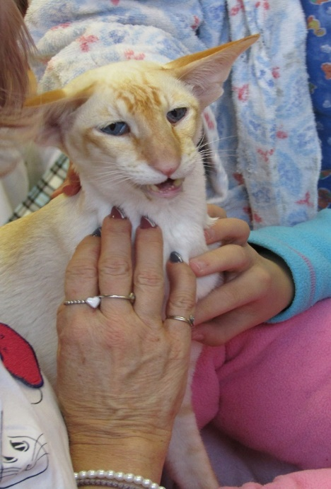

Specializovaná organizace koček ZO36 Brno (www.zo36brno.cz)
pořádá

15.6. a 16.6.2024

84. a 85. Mezinárodní výstavu koček

Přijďte se podívat na různá známá i Vám dosud neznámá plemena koček i koťátek, které zde budou soutěžit. Jejich chovatelé a majitelé přijedou nejen z ČR, ale i ze Slovenska, Německa, Rakouska, Polska atd.

V sobotu je připravena od 14 – 15 h soutěžní přehlídka „KOČKA V PYŽAMU“, kde se představí chovatelé se svými mazlíky, ve slušivých pyžamkách a nočních košilkách budou pouze vystavovatelé.
Na výstavě budou prodejní stánky, kde bude možné zakoupit kočičí krmivo, hračky, pamlsky, stelivo, škrabadla apod.
Zajímavá bude i výstava kreseb nemocných dětí z MŠ a ZŠ při FN Brno, p.o., s názvem „Lepené kočky“.

Mezinárodní výstava se bude konat v KVIC Vinohrady,
Bzenecká 4226/23 ve dnech 15.6. a 16.6.2024
od 10 – 18 hodin (neděle do 16 hodin)

Těšíme se na setkání

